Протокол проведения публичных слушаний

Дата проведения: 15 декабря 2021 года в 10 часов.
Место проведения: в здании администрации городского округа «Поселок Агинское», расположенном по адресу: Российская Федерация, 687000,Забайкальский край, городской округ «Поселок Агинское», пгт. Агинское, ул. Ленина,43.
Орган, ответственный за организацию и проведение общественных слушаний: Администрация городского округа «Поселок Агинское», Комиссия по Правилам землепользования и застройки городского округа «Поселок Агинское».
Основание для проведения публичных слушаний:
Публичные слушания назначены Главой городского округа А.С. Дашиным 15 ноября 2021 посредством издания постановления № 796 «О назначении публичных слушаний»
Информирование о проведении публичных слушаний:
Информация о проведении публичных слушаний была опубликована в средствах массовой информации:
- на официальном сайте городского округа «Поселок Агинское» в информационно - телекоммуникационной сети интернет: go-aginskoe.ru. от 15.11.2021 г.;
Материалы публичных слушаний размещены на официальном сайте городского округа «Поселок Агинское» в информационно-телекоммуникационной сети интернет.

Предложения и замечания граждан, являющихся участниками публичных слушаний и постоянно проживающих на территории, в пределах которой проводятся публичные слушания: не поступали.

Предложения и замечания иных участников публичных слушаний: не поступали.

Рекомендации организатора публичных слушаний о целесообразности или нецелесообразности учета внесенных участниками публичных слушаний предложений и замечаний: не поступали.

Публичные слушания проводятся на основании и во исполнение:
- Градостроительного кодекса Российской Федерации
- Федерального закона от 06.10.2003 года № 131-ФЗ «Об общих принципах организации местного самоуправления в Российской Федерации;
- Устава городского округа;

- Решения Думы городского округа «Поселок Агинское» от 25 апреля 2019 г. № 25 «Об утверждении Положения «Об организации и проведении общественных обсуждений или публичных слушаний по вопросам градостроительной деятельности на территории городского округа «Поселок Агинское».

Комиссия по правилам землепользования и застройки городского округа «Поселок Агинское», назначенная постановлением Главы городского округа «Поселок Агинское» от 07 декабря 2021 года № 836
(кем назначена, наименование федерального органа исполнительной власти, органа исполнительной власти субъекта Российской Федерации,
органа местного самоуправления, дата, номер решения о созыве комиссии)
в составе председателя: Ринчинова Евгения Викторовича, первого заместителя Главы городского округа «Поселок Агинское», председателя Комитета ЖКХ и строительства администрации
и членов комиссии: Дармаева Баяр Бадмажаповича, заместителя председателя комиссии, помощника Главы городского округа; Ракшаевой Бальжимы Зыгбеевны, начальника территориального отдела Управления Роспотребнадзора по Забайкальскому краю в городском округе «Поселок Агинское»; Цыренова Чингис Болотовича, старшего дознавателя территориального отдела надзорной деятельности по Агинскому, Дульдургинскому, Могойтуйскому районам и ГО «Поселок Агинское» УНД и ПР ГУ МЧС России по Забайкальскому краю; Ральдина Бадма Сергеевича, депутата Думы городского округа «Поселок Агинское»; Цырендашиева Улзыта Баировича, депутата Думы городского округа «Поселок Агинское»; Жаповой Аягмы Дашиевны, заместителя Главы городского округа «Поселок Агинское» по контролю и координации деятельности администрации – руководителя аппарата администрации; Жамсарановой Баиры Арсалановны, начальника Управления экономики и имущества администрации; Бардуевой Цыцыгмы Борисовны, главного специалиста отдела имущества и земельных отношений Управления экономики и имущества администрации; Паршиновой Нины Дашиевны, главного специалиста отдела имущества и земельных отношений Управления экономики и имущества администрации; Дондоковой Арюны Баировны, специалиста отдела имущества и земельных отношений Управления экономики и имущества администрации; Анудариева Баира Аяковича, начальника отдела ЖКХ и благоустройства администрации; Элбыкова Чингис Юрьевича, начальника отдела правового и информационного обеспечения администрации.

Отсутствовали члены комиссии: Ракшаева Бальжима Зыгбеевна, начальника территориального отдела Управления Роспотребнадзора по Забайкальскому краю в городском округе «Поселок Агинское»; Жапова Аягма Дашиевна, заместитель Главы городского округа «Поселок Агинское» по контролю и координации деятельности администрации – руководитель аппарата администрации.

Зарегистрировано участников: 15 человек, в том числе:
- от администрации городского округа «Поселок Агинское» - 9 чел.;
- от организаций и учреждений – 3 чел.
- заинтересованные лица:
Жапов Баясхалан Цыденович (доверенное лицо Жапова Ц.Ж.);
Жапова Лыгжима Чингисовна;
Дондоков Баир Базаржапович.

Председательствующий на публичных слушаниях: Ринчинов Евгений Викторович, первый заместитель Главы городского округа

Докладчик, секретарь: Бадмаева Людмила Дашидабаевна, консультант отдела ЖКХ и благоустройства Комитета ЖКХ и строительства администрации.

Председательствующий на публичных слушаниях представил краткую информацию о вопросах, подлежащих обсуждению на публичном слушании, о порядке проведения публичного слушания, представил приглашенных.
Порядок проведения публичных слушаний:
- Вступительное слово Председателя.
- Вынесение на обсуждение материалов публичного слушания.
- Представление материалов публичного слушания
- Обсуждение материалов публичного слушания.
- Подведение итогов публичных слушаний.
По предложенному порядку проведения общественных слушаний замечаний и предложений от участников слушаний не поступило.
Председатель публичных слушаний представил краткую информацию о вопросах, подлежащих обсуждению на публичных слушаниях, о порядке и последовательности проведения публичных слушаний, об условиях участия в публичных слушаниях, представил докладчика.

Докладчик представил информацию:

- Обращение начальника Управления экономики и имущества администрации Жамсарановой Баиры Арсалановны по вопросу предоставления разрешения на отклонение от предельных параметров разрешенного строительства с отклонением предельного минимального размера земельного участка образуемого путем перераспределения двух земельных участков с кадастровыми номерами 80:01:180114:955, 80:01:180114:406 по адресу: Забайкальский край, Агинский район, пгт. Агинское, ул. Комсомольская, б/н с 200 кв.м на 139 кв.м.

Схема расположения земельного участка с кадастровым номером 80:01:180114:955

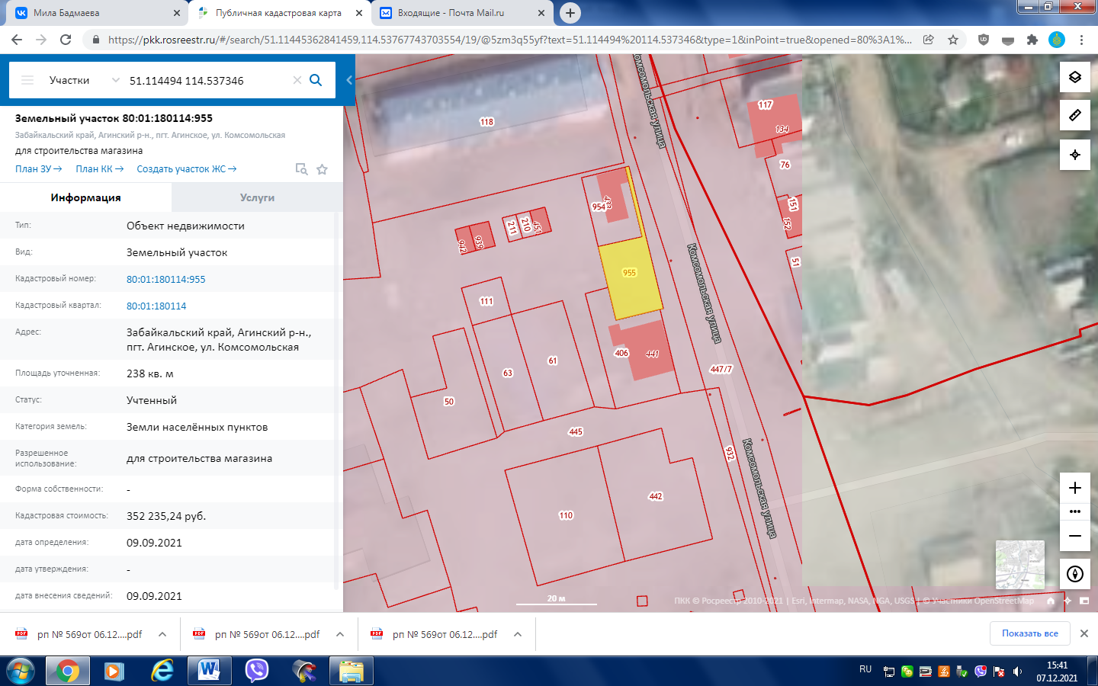

Схема расположения земельного участка с кадастровым номером 80:01:180114:406

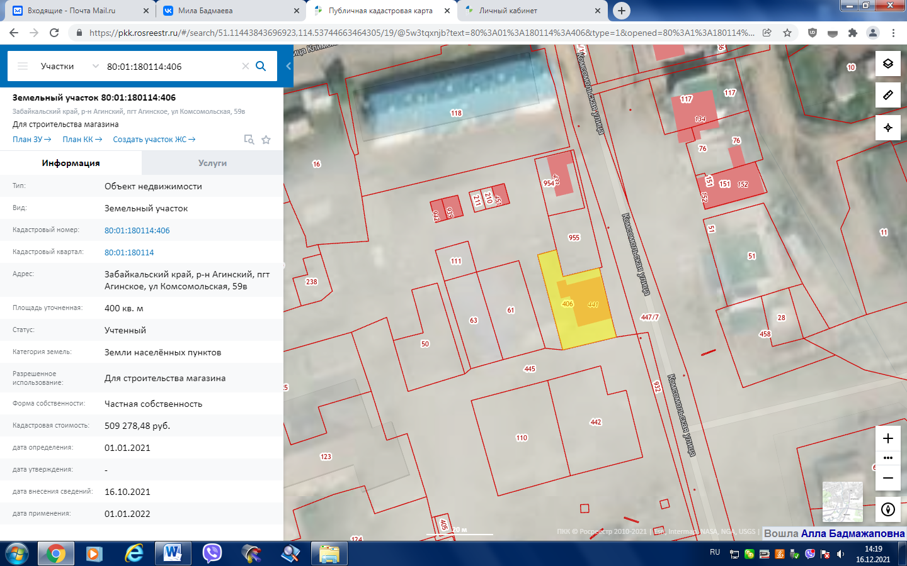

Фрагмент карты зонирования городского округа «Поселок Агинское»
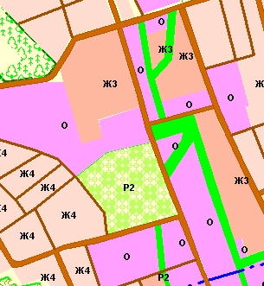

В соответствии с Правилами землепользования и застройки городского округа «Поселок Агинское» испрашиваемый участок расположен в общественно-деловой зоне (О), предельный минимальный размер площади которого установлен в размере 200 кв.м. для объектов капитального строительства, предназначенных для продажи товаров.
По сведениям межевого плана площадь образуемого земельного участка путем перераспределения двух земельных участков с кадастровыми номерами 80:01:180114:955, 80:01:180114:406 составляет 139 кв.м., что не соответствует минимальному размеру.
Для приведения в соответствие с требованиями действующего законодательства требуется предоставить разрешение на отклонение от предельных параметров разрешенного строительства для дальнейшей постановки земельного участка на государственный кадастровый учет.

Ринчинов Е.В., председательствующий на публичных слушаниях: «Кто «за», «против», «воздержались» за предоставление разрешения на отклонение от предельных параметров разрешенного строительства с отклонением предельного минимального размера земельного участка образуемого путем перераспределения двух земельных участков с кадастровыми номерами 80:01:180114:955, 80:01:180114:406 по адресу: Забайкальский край, Агинский район, пгт. Агинское, ул. Комсомольская, б/н с 200 кв.м на 139 кв.м.»

Жамсаранова Б.А., начальник Управления экономики и имущества администрации: «По данному вопросу хочу пояснить, при перераспределения двух земельных участков с кадастровыми номерами 80:01:180114:955, 80:01:180114:406 по адресу: Забайкальский край, Агинский район, пгт. Агинское, ул. Комсомольская, б/н возможно будет перекрывать проезд специализированной техники к мусорной площадке многоквартирного жилого дома по ул. Комсомольская, 61. Земельный участок с кадастровым номером 80:01:180114:955 составляет 238 кв.м., больше половины будет перераспределяться. Остается очень узкий проезд и ещё стоит опора электролинии. »

Бардуева Ц.Б., главный специалист отдела имущества и земельных отношений Управления экономики и имущества: «Для каких целей планируете использовать данный земельный участок?»

Дондоков Б.Б., заинтересованное лицо: «Основной целью использования данного земельного участка - расширение существующего магазина «Барис» по ул. Комсомольская, 59в. По проезду хочу уточнить, до столба дорога не проходит, дорога проходит за столбом, частному сектору - не мешает, имеется большой проезд за магазином «Апельсинка» и многоквартирным жилым домом по ул. Комсомольская, 61, ворота индивидуальных гаражей расположены с северной стороны, абсолютно никому не мешает. При перераспределения двух земельных участков с кадастровыми номерами 80:01:180114:955, 80:01:180114:406 проезд не закрываем.»

Бардуева Ц.Б., главный специалист отдела имущества и земельных отношений Управления экономики и имущества: «Получается доступ к магазину «Северный», зданию Россельхозбанка только с северной стороны?»

Дондоков Б.Б., заинтересованное лицо: «Нет, имеется асфальтированный беспрепятственный проезд за магазином «Апельсинка»

Ринчинов Е.В., председательствующий на публичных слушаниях: «Ширина проезда составляет сколько метров? Расстояние до существующей опоры? Между магазинами «Апельсинка» и «Барис» проезда не будет?»

Жамсаранова Б.А., начальник Управления экономики и имущества администрации: «По факту, мы выезжали на место со специалистами Управления проезда не будет, максимум 3 метра останется»

Дондоков Б.Б., заинтересованное лицо: «По моим данным 6-8 метров будет»

Ринчинов Е.В., председательствующий на публичных слушаниях: «Специалисты Управления экономики и имущества организуйте повторный выезд на местности, пригласите заинтересованных лиц – Цыденова В.Г., Бороева М.Б., представителей Россельхозбанка, жильцов многоквартирного жилого дома по ул. Комсомольская, 61 и решите данный вопрос»

Жамсаранова Б.А., начальник Управления экономики и имущества администрации: «Хорошо»

Ринчинов Е.В., председательствующий на публичных слушаниях: «Кто «за», «против», «воздержались» за предоставление разрешения на отклонение от предельных параметров разрешенного строительства с отклонением предельного минимального размера земельного участка образуемого путем перераспределения двух земельных участков с кадастровыми номерами 80:01:180114:955, 80:01:180114:406 по адресу: Забайкальский край, Агинский район, пгт. Агинское, ул. Комсомольская, б/н с 200 кв.м на 139 кв.м.»

Все 11 голосов «против» единогласно.

2. Обращение начальника Управления экономики и имущества администрации Жамсарановой Б.А. по вопросу предоставления разрешения на отклонение от предельных параметров разрешенного строительства с отклонением предельного минимального размера земельного участка образуемого путем раздела земельного участка с кадастровым номером, 80:01:180137:1035, по адресу: Забайкальский край, Агинский район, пгт. Агинское, ул. Цыбикова, б/н с 200 кв.м на 119 кв.м.

Схема расположения земельного участка

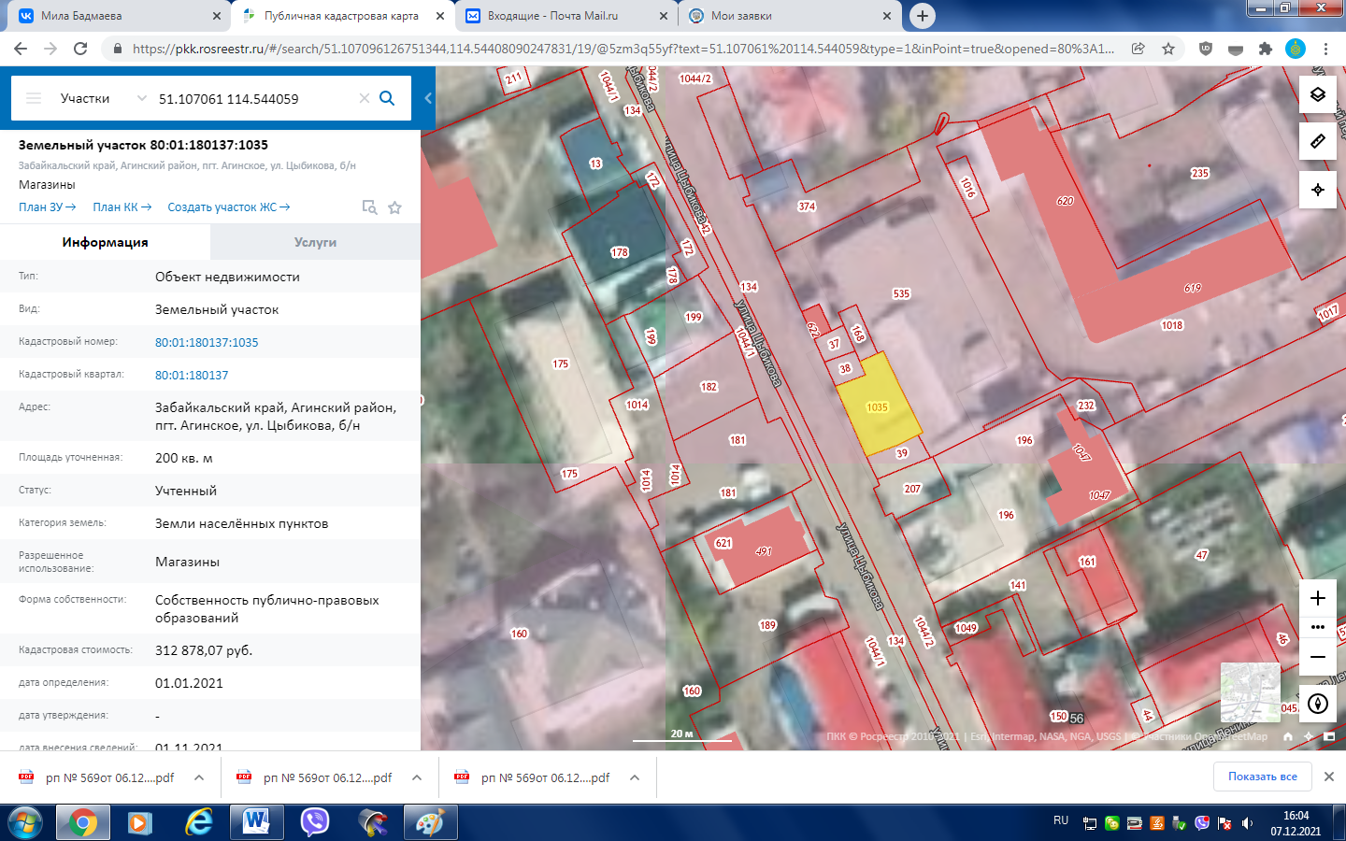

Фрагмент карты зонирования городского округа «Поселок Агинское»
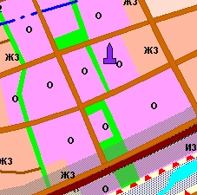
В соответствии с Правилами землепользования и застройки городского округа «Поселок Агинское» испрашиваемый участок расположен в общественно-деловой зоне (О), предельный минимальный размер площади которого установлен в размере 200 кв.м. для объектов капитального строительства, предназначенных для продажи товаров.
По сведениям межевого плана площадь образуемого земельного участка путем деления земельного участка с кадастровым номером 80:01:180137:1035 составляет 119 кв.м., что не соответствует минимальному размеру.
Для приведения в соответствие с требованиями действующего законодательства требуется предоставить разрешение на отклонение от предельных параметров разрешенного строительства для дальнейшей постановки земельного участка на государственный кадастровый учет.

Жамсаранова Б.А., начальник Управления экономики и имущества администрации: «На земельном участке с кадастровым номером 80:01:180137:1035 расположено существующее здание аптеки «Бальзам», разрешение на отклонение требуется для постановки земельного участка на государственный кадастровый учет, документы приводим в соответствие с требованиями действующего законодательства»

Ринчинов Е.В., председательствующий на публичных слушаниях: «Кто «за», «против», «воздержались» за предоставление разрешения на отклонение от предельных параметров разрешенного строительства с отклонением предельного минимального размера земельного участка, образуемого путем раздела земельного участка с кадастровым номером, 80:01:180137:1035, по адресу: Забайкальский край, Агинский район, пгт. Агинское, ул. Цыбикова, б/н с 200 кв.м на 119 кв.м.

Все 11 «за» единогласно.

3.Заявление Жапова Цыдена Жамсарановича по вопросу предоставления разрешения на отклонение от предельных параметров разрешенного строительства с отклонением предельного минимального отступа от границ земельного участка в целях определения места допустимого размещения объекта капитального строительства на земельном участке с кадастровым номером 80:01:180137:1027, расположенного по адресу: Забайкальский край, Агинский район, пгт. Агинское, пер. Коммунальный, 12 с северной стороны с 3 м на 0 м.

Схема расположения земельного участка

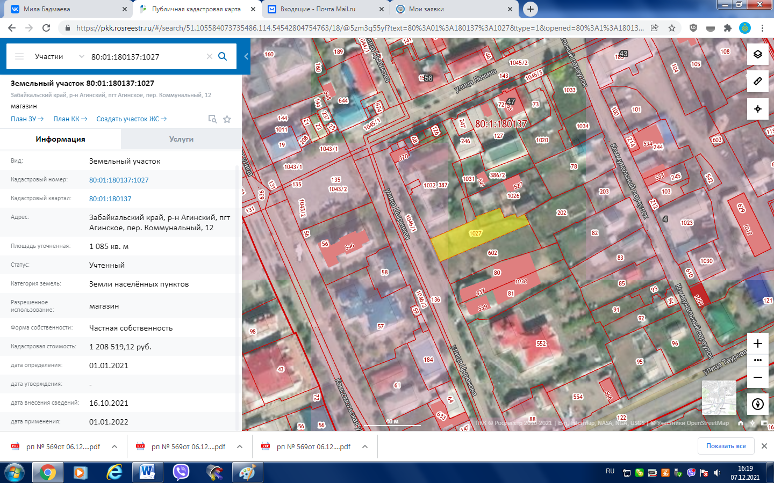
Фрагмент карты зонирования городского округа «Поселок Агинское»
В соответствии с Правилами землепользования и застройки городского округа «Поселок Агинское» участок расположен в общественно-деловой зоне (О), предельный минимальный отступ от границ земельного участка в целях определения места допустимого размещения объекта капитального строительства установлен в размере 3 м.
По сведениям проектной документации планируемого объекта капитального строительства – универсального здания – магазина промышленных товаров, местоположение планируемого объекта относительно границ земельного участка не соответствует действующему законодательству.
Для приведения в соответствие с требованиями действующего законодательства и получения разрешения на строительство необходимо предоставить разрешение на отклонение от предельного минимального отступа от границ земельного участка с северной стороны с 3 м. на 0 м.

Ринчинов Е.В., председательствующий на публичных слушаниях: «С южной стороны минимальный отступ соответствует градостроительным регламентам? »

Бадмаева Л.Д., докладчик: «Согласно проектной документации, представленной застройщиком минимальный отступ с южной стороны составляет 5 метров, что соответствует градостроительным регламентам»

Жапов Б.Ц., доверенное лицо Жапова Ц.Ж.: «Для организации беспрепятственного кругового движения вокруг здания, возможный проезд с северной стороны проходит по существующей дороге рядом с муниципальным рынком «Радуга», также используется для обслуживания жилого сектора, с южной стороны по проекту рассматривается автостоянка.

Ринчинов Е.В., председательствующий на публичных слушаниях: «Получается круговое движение предусмотрели через муниципальную землю. У Вас парковка с какой стороны?»

Жапов Б.Ц., доверенное лицо Жапова Ц.Ж.: «Парковка с восточной стороны планируемого здания магазина промышленных товаров»

Жамсаранова Б.А., начальник Управления экономики и имущества администрации: «У Вас нет возможности отступить с северной стороны 3 метра? По муниципальной земле вопрос открыт, проект ещё не разработан, еще не решили, что будут строить на данном земельном участке. Как будет, организовано данное пространство мы не можем сказать, если мы сейчас согласуем строительство Вашего здания без отступа, то потом у нас не будет возможности построить рядом с Вашим зданием»

Жапов Б.Ц., доверенное лицо Жапова Ц.Ж.: «Там существующая дорога имеется»

Ринчинов Е.В., председательствующий на публичных слушаниях: «Там нет дороги, только проезд, по документам это земли муниципальной собственности под рынком «Радуга»

Жапов Б.Ц., доверенное лицо Жапова Ц.Ж.: «От моего земельного участка до рынка 7 метров»

Жамсаранова Б.А., начальник Управления экономики и имущества администрации: «Мы можем перекрыть проезд»

Жапов Б.Ц., доверенное лицо Жапова Ц.Ж.: «Как это? Там же жилой сектор, как Вы закроете им проезд? Они будут летать?

Ринчинов Е.В., председательствующий на публичных слушаниях: «У Вас этажность здания сколько?

Бадмаева Л.Д., докладчик: «По проекту планируют построить одноэтажное здание, проект прилагается»

Жапов Б.Ц., доверенное лицо Жапова Ц.Ж.: «Когда мы встречались с Главой администрации, он сказал, что там будет парковая зона, вопрос решенный, в средствах массовой информации сказано, что будет парковая зона

Жамсаранова Б.А., начальник Управления экономики и имущества администрации: «Может с южной стороны парковой зоны будет детская площадка или здание, вопрос еще открытый, у нас еще не разработан проект на данную территорию»

Жапов Б.Ц., доверенное лицо Жапова Ц.Ж.: «Там же проезд, Вы не сможете ничего там спотроить»

Ринчинов Е.В., председательствующий на публичных слушаниях: «По Вашему проекту вижу проезд с южной стороны предусмотрен, парковка с восточный стороны»

Жапов Б.Ц., доверенное лицо Жапова Ц.Ж.: «Да, Глава администрации говорит, что парковка нужна, идя к Вам навстречу по нормам организовал парковку на 7 машиномест, как и должно быть для этого здания»

Ринчинов Е.В., председательствующий на публичных слушаниях: «По проекту вижу, парковку предусмотрели и с северной стороны на муниципальной земле? Можете подойти, пояснить ситуацию»

Жапов Б.Ц., доверенное лицо Жапова Ц.Ж.: «Видимо при проектировании архитектор наглядно показал, я не претендую на муниципальную собственность. Нет, у меня строительство запланировано только в пределах своего участка»

Ринчинов Е.В., председательствующий на публичных слушаниях: «Ширина здания сколько?

Жапов Б.Ц., доверенное лицо Жапова Ц.Ж.: «По проекту ширина здания 12 метров, длина 17,3 метров. Отступ с северной стороны 0 метров. С южной стороны составляет 5 метров.

Ринчинов Е.В., председательствующий на публичных слушаниях: «Если здесь проезд закроем»

Жапов Б.Ц., доверенное лицо Жапова Ц.Ж.: «Как Вы закроете, там частный сектор, тут живут две семьи, вот этот проезд Вы никак не закроете

Ринчинов Е.В., председательствующий на публичных слушаниях: «Если выведем через север»

Жапов Б.Ц., доверенное лицо Жапова Ц.Ж.: «Там не выведете, там частные торговые ряды – магазины. Вы туда никак не сможете, там нет возможности»

Ринчинов Е.В., председательствующий на публичных слушаниях: «Если мы сейчас Вам откажем в разрешении на отклонении, Вы вносите изменение в данный проект, в части изменения отступа с северной стороны на два метра»

Жапов Б.Ц., доверенное лицо Жапова Ц.Ж.: «Я идя к Вам навстречу, Глава администрации сам говорил, что в центре нет парковки, правильно же, предусмотрел здесь шире проезд, чтобы была парковка со стороны здания магазина «Абсолют». Проезд с северной стороны Вы никак не перекроете, там жилые дома. Организовать проезд в другом направлении невозможно, стоят торговые ряды, магазины.

Ринчинов Е.В., председательствующий на публичных слушаниях: «Кто «за», «против», «воздержались» минимального отступа от границ земельного участка в целях определения места допустимого размещения объекта капитального строительства на земельном участке с кадастровым номером 80:01:180137:1027, расположенного по адресу: Забайкальский край, Агинский район, пгт. Агинское, пер. Коммунальный, 12 с северной стороны с 3 м на 0 м.
«За» - 0 голосов
«Против» -10 голосов
«Воздержался от голосования» - 1 .
В соответствии с изложенным решили:

- Публичные слушания по:

1.1. обращению начальника Управления экономики и имущества администрации Жамсарановой Баиры Арсалановны по вопросу предоставления разрешения на отклонение от предельных параметров разрешенного строительства с отклонением предельного минимального размера земельного участка образуемого путем перераспределения двух земельных участков с кадастровыми номерами 80:01:180114:955, 80:01:180114:406 по адресу: Забайкальский край, Агинский район, пгт. Агинское, ул. Комсомольская, б/н с 200 кв.м на 139 кв.м.

1.2. обращению начальника Управления экономики и имущества администрации Жамсарановой Б.А. по вопросу предоставления разрешения на отклонение от предельных параметров разрешенного строительства с отклонением предельного минимального размера земельного участка образуемого путем раздела земельного участка с кадастровым номером, 80:01:180137:1035, по адресу: Забайкальский край, Агинский район, пгт. Агинское, ул. Цыбикова, б/н с 200 кв.м на 119 кв.м.

- заявлению Жапова Цыдена Жамсарановича по вопросу предоставления разрешения на отклонение от предельных параметров разрешенного строительства с отклонением предельного минимального отступа от границ земельного участка в целях определения места допустимого размещения объекта капитального строительства на земельном участке с кадастровым номером 80:01:180137:1027, расположенного по адресу: Забайкальский край, Агинский район, пгт. Агинское, пер. Коммунальный, 12 с северной стороны с 3 м на 0 м.

считать состоявшимися.

- Одобрить:

  - обращение начальника Управления экономики и имущества администрации Жамсарановой Б.А. по вопросу предоставления разрешения на отклонение от предельных параметров разрешенного строительства с отклонением предельного минимального размера земельного участка образуемого путем раздела земельного участка с кадастровым номером, 80:01:180137:1035, по адресу: Забайкальский край, Агинский район, пгт. Агинское, ул. Цыбикова, б/н с 200 кв.м на 119 кв.м.

- Отклонить:

  - обращение начальника Управления экономики и имущества администрации Жамсарановой Баиры Арсалановны по вопросу предоставления разрешения на отклонение от предельных параметров разрешенного строительства с отклонением предельного минимального размера земельного участка образуемого путем перераспределения двух земельных участков с кадастровыми номерами 80:01:180114:955, 80:01:180114:406 по адресу: Забайкальский край, Агинский район, пгт. Агинское, ул. Комсомольская, б/н с 200 кв.м на 139 кв.м.

  - заявление Жапова Цыдена Жамсарановича по вопросу предоставления разрешения на отклонение от предельных параметров разрешенного строительства с отклонением предельного минимального отступа от границ земельного участка в целях определения места допустимого размещения объекта капитального строительства на земельном участке с кадастровым номером 80:01:180137:1027, расположенного по адресу: Забайкальский край, Агинский район, пгт. Агинское, пер. Коммунальный, 12 с северной стороны с 3 м на 0 м.

- Предоставить:

  - начальнику Управления экономики и имущества администрации Жамсарановой Б.А. разрешение на отклонение от предельных параметров разрешенного строительства с отклонением предельного минимального размера земельного участка образуемого путем раздела земельного участка с кадастровым номером, 80:01:180137:1035, по адресу: Забайкальский край, Агинский район, пгт. Агинское, ул. Цыбикова, б/н с 200 кв.м на 119 кв.м.

- Отказать:

  - начальнику Управления экономики и имущества администрации Жамсарановой Баиры Арсалановны по вопросу предоставления разрешения на отклонение от предельных параметров разрешенного строительства с отклонением предельного минимального размера земельного участка образуемого путем перераспределения двух земельных участков с кадастровыми номерами 80:01:180114:955, 80:01:180114:406 по адресу: Забайкальский край, Агинский район, пгт. Агинское, ул. Комсомольская, б/н с 200 кв.м на 139 кв.м.

  - Жапову Цыдену Жамсарановичу по вопросу предоставления разрешения на отклонение от предельных параметров разрешенного строительства с отклонением предельного минимального отступа от границ земельного участка в целях определения места допустимого размещения объекта капитального строительства на земельном участке с кадастровым номером 80:01:180137:1027, расположенного по адресу: Забайкальский край, Агинский район, пгт. Агинское, пер. Коммунальный, 12 с северной стороны с 3 м на 0 м.

- Рекомендация Главе городского округа о предоставлении разрешений:

  - Начальнику Управления экономики и имущества администрации Жамсарановой Б.А. разрешение на отклонение от предельных параметров разрешенного строительства с отклонением предельного минимального размера земельного участка образуемого путем раздела земельного участка с кадастровым номером, 80:01:180137:1035, по адресу: Забайкальский край, Агинский район, пгт. Агинское, ул. Цыбикова, б/н с 200 кв.м на 119 кв.м.

- Рекомендация Главе городского округа об отказе предоставления разрешений:

  - начальнику Управления экономики и имущества администрации Жамсарановой Баиры Арсалановны по вопросу предоставления разрешения на отклонение от предельных параметров разрешенного строительства с отклонением предельного минимального размера земельного участка образуемого путем перераспределения двух земельных участков с кадастровыми номерами 80:01:180114:955, 80:01:180114:406 по адресу: Забайкальский край, Агинский район, пгт. Агинское, ул. Комсомольская, б/н с 200 кв.м на 139 кв.м.

  - Жапову Цыдену Жамсарановичу по вопросу предоставления разрешения на отклонение от предельных параметров разрешенного строительства с отклонением предельного минимального отступа от границ земельного участка в целях определения места допустимого размещения объекта капитального строительства на земельном участке с кадастровым номером 80:01:180137:1027, расположенного по адресу: Забайкальский край, Агинский район, пгт. Агинское, пер. Коммунальный, 12 с северной стороны с 3 м на 0 м.

- Разместить протокол и заключение о результатах проведения публичных слушаний на официальном сайте городского округа «Поселок Агинское» в информационно-телекоммуникационной сети интернет: go-aginskoe.ru.

- Направить Главе городского округа протокол и заключение о проведении публичных слушаний, рекомендации о предоставлении разрешений на отклонение.

- Публичные слушания объявляются закрытыми.

Председатель публичных слушаний | _____________ | Ринчинов Евгений Викторович

Заключение о результатах публичных слушаний

Основанием для проведения публичных слушаний Градостроительный кодекс Российской Федерации, Устав городского округа «Поселок Агинское», решение Думы городского округа «Поселок Агинское» от 25 апреля 2019 года № 25 «Об утверждении Положения «Об организации и проведении общественных обсуждений или публичных слушаний по вопросам градостроительной деятельности на территории городского округа «Поселок Агинское», постановление Главы городского округа «Поселок Агинское» от 15 ноября 2021 года № 796 «О назначении публичных слушаний».
Порядок организации и проведения публичных слушаний определяется Уставом городского округа «Поселок Агинское», решением Думы городского округа «Поселок Агинское» от 25 апреля 2019 года № 25 «Об утверждении Положения «Об организации и проведении общественных обсуждений или публичных слушаний по вопросам градостроительной деятельности на территории городского округа «Поселок Агинское».
Форма оповещения о проведении публичных слушаний: информационное сообщение на официальном сайте городского округа «Поселок Агинское» в информационно-телекоммуникационной сети интернет: go-aginskoe.ru от 15.11.2021 года.
Экспозиция демонстрационных материалов в Администрации городского округа «Поселок Агинское» по адресу: Забайкальский край, городской округ «Поселок Агинское», пгт. Агинское, ул. Ленина, 43.
Замечания и предложения участников публичных слушаний по проекту принимались по адресу: Забайкальский край, Агинский район, пгт. Агинское, ул. Ленина, 43, 3 этаж, отдел архитектуры и градостроительства администрации с 15.11.2021 года до 15.12.2021 года.
Собрание участников публичных слушаний прошло 15.12.2021 с 10 ч.00 мин. до 11 ч. 40 мин., по адресу: Забайкальский край, городской округ «Поселок Агинское», пгт. Агинское, ул. Ленина, 43, 2 этаж, конференц- зал. Присутствовали 15 участников публичных слушаний. Составлен протокол проведения публичных слушаний от 15.12.2021 года.
Перед участниками публичных слушаний выступил представитель администрации городского округа с докладом, сопровождаемым демонстрацией графических материалов.
Вопрос предоставления начальнику Управления экономики и имущества администрации Жамсарановой Б.А. разрешение на отклонение от предельных параметров разрешенного строительства с отклонением предельного минимального размера земельного участка образуемого путем раздела земельного участка с кадастровым номером, 80:01:180137:1035, по адресу: Забайкальский край, Агинский район, пгт. Агинское, ул. Цыбикова, б/н с 200 кв.м на 119 кв.м. получил положительную оценку и рекомендуются к утверждению.
Вопросы предоставления начальнику Управления экономики и имущества администрации Жамсарановой Баиры Арсалановны по вопросу предоставления разрешения на отклонение от предельных параметров разрешенного строительства с отклонением предельного минимального размера земельного участка образуемого путем перераспределения двух земельных участков с кадастровыми номерами 80:01:180114:955, 80:01:180114:406 по адресу: Забайкальский край, Агинский район, пгт. Агинское, ул. Комсомольская, б/н с 200 кв.м на 139 кв.м. и Жапову Цыдену Жамсарановичу по вопросу предоставления разрешения на отклонение от предельных параметров разрешенного строительства с отклонением предельного минимального отступа от границ земельного участка в целях определения места допустимого размещения объекта капитального строительства на земельном участке с кадастровым номером 80:01:180137:1027, расположенного по адресу: Забайкальский край, Агинский район, пгт. Агинское, пер. Коммунальный, 12 с северной стороны с 3 м на 0 м. получили отрицательную оценку и рекомендуются к отклонению.
Председатель публичных слушаний |  | Ринчинов Евгений Викторович

